管理体系审核记录表
过程与活动、  抽样计划 | 涉及  条款 | 受审核部门：生技部 主管领导：杨建卓 陪同人员：檀康 | 判定
 |  | 审核员：吉洁 审核时间：2022年03月16日下午 -2022年03月18日
审核条款：Q5.3/6.2/7.1.3/7.1.4/7.1.5/8.1/8.3/8.5.1/8.5.2/8.5.3/8.5.4/8.5.6/8.6/8.7/9.1.3
EO5.3/6.2/6.1.2/8.1/8.2
组织的岗位、职责权限 | QEO5.3 | 企业编制了《管理手册》YT-QEOM-2021，手册中对各部门岗位职责权限进行了说明，编制了《岗位任职要求》，对于本公司各主要岗位的人员配置要求进行了明确。  生技部主管杨建卓介绍：生技部主要负责公司的生产管理和质量控制。  生产管理方面：1.负责公司产品的策划全过程，并制作技术、工艺文件；对技术文件的正确性合理性负责。  2.本部门为公司技术的最终裁定部门。  3.负责组织公司员工的技术、工艺培训与技术评测。  4.贯彻执行国家法律、法规、政策，确保公司管理体系和合同要求的目标有计划的实施。  5 实施公司的质量、环境和职业健康安全方针、目标，确保及时地、安全地完成质量、环境和职业健康安全目标、指管理方案。  6.负责制订和实施生产制造计划，对产品制造全过程进行组织策划。  7.负责预防产品制造过程的环境污染，疾病和伤害，对生产过程中环境和职业健康安全运行有效控制。  8.负责产品质量、环境和职业健康安全目标的实现，确保产品性能的适用性。  9.实施对生产资源、仪器仪表、生产现场、工作环境及生产作业的科学管理。  10.负责对生产现场的标识、搬运和顾客财产、产品防护与不合格品的控制。  11.负责向有关部门提供核心零部件的质量、环境和职业健康安全等相关信息。  12.负责有计划地对部门员工进行岗位技能及质量、环境和职业健康安全意识的培训教育。  13负责保存质量、环境和职业健康安全记录的原始依据，确保产品符合技术要求。  14.制定应急准备和响应计划，当现场出现紧急情况时，负责具体实施；  15.负责本部门环境因素和危险源的识别、评价与控制管理工作。  16. 严格执行公司设备相关的管理制度，负责公司生产设备的安装、维修保养、更换、拆机等工作。  质量管理方面：1.负责根据顾客要求和法律法规要求，对产品实现过程进行策划  2.负责产品标准和客户要求，编制工艺文件、作业指导书和检验规程  3.负责采购、生产过程中产品抽检、最终产品的质量验证，提交验证报告；  4.负责不合格品的控制情况；组织对严重不合格品的评审处置，跟踪、验证各部门纠正措施和预防措施的落实情况。  5.负责本部门质量、环境和职业健康安全目标完成情况的考核监督。  6.组织建立公司信息管理系统，组织开展数据分析工作，处理有关质量、环境和职业健康安全信息。  7.负责对公司的监视和测量设备进行检定/检验和管理。  8.负责本部门环境因素和危险源的识别、评价与控制管理工作。  与生产部主管杨建卓和质检员檀康现场沟通，清楚自己对于生产管理和质量管理方面的职责权限，回答基本正确。 | y
目标、方案 | QEO6.2 | 《管理手册》YT-QEOM-2021中制定了企业总的质量、环境、职业健康安全管理目标  查见《三体系目标分解考核办法》，对目标进行了分解，并制定了考核办法及考核周期。  提供了《（2021年）目标、指标完成情况监控记录》，其中生技部目标分解及考核情况如下：  生技部 目标 2021第4季度 管理方案实施情况  质量目标 生产计划准时完成率≥99% 100% √  一次交付合格率100% 100% √  生产设备完好率≥99% 100% √  监视和测量设备定期校验率≥95% 100% √  不合格品评审率100% 100% √  环境目标、指标 消防器材完好率100%，火灾发生率为“0” 0 √  固体废弃物统一处理率达100%， 100% √  噪声合规排放 100% √  职业健康安全目标 对生产过程有效控制，重大生产安全人身及责任事故为0 0 √  劳保用品佩戴率95% 100% √  触电事故发生率0 0 √  应急演练实施率100% 100% √  火灾事故发生率为0 0 √  评价人：苗梦瑶 2022年1月5 日  查见《环境目标指标管理方案》，对环境因素固废、噪声、火灾制定了目标、指标，制定了相应的控制措施，给与了资金支持，方案有效实施，苗梦瑶，2021.10.08  查见《安全目标指标管理方案》，对危害因素火灾、触电事故、机械伤害制定了目标、指标，制定了相应的控制措施，给与了资金支持，方案有效实施，苗梦瑶，2021.10.08  2022年生技部部门质量/环境/职业健康安全目标指标：与2021年相同，截止审核，2022年目标还未进行考核。  目标实现情况良好，符合要求。 | y
环境因素/危险源识别评价 | EO6.1.2 | 查企业编制了《环境因素识别与评价控制程序》《危险源识别及风险评价控制程序》，用于对企业环境因素和危险源的识别与控制。  生技部按照公司统一安排参与并开展本部门环境因素、危险源的识别和评价。  查见《环境因素识别评价表》，按活动和过程对环境因素进行了识别，生技部的环境因素共计48项，主要包括：日常办公过程的电脑使用、空调室的能源消耗，办公纸张的浪费、生活用水的消耗、电源线路老化、漏电或其他原因导致火灾的发生、生活废水、生活垃圾的产生等；生产制造过程的机加工生产的设备运转噪声、切屑液的排放、含油抹布的废弃、下脚料的丢弃等；检验过程的不合格品的废弃物、包装物废弃、资源的消耗；消防演练过程的灭其使用、演练过程的废弃物污染土壤等；  提供了《重要环境因素清单》，重要环境因素的评价方法为判断法，识别重要环境因素3项：固体废弃物排放、潜在火灾、噪声排放，制定了管理方案或措施；  查见《危险源辨识评价表》，生技部共评价出55项风险，包括：触电危险、物体打击、滑到摔伤、起重伤害、电气火灾、机械伤害、驾驶外出的交通风险、办公过程的烫伤、辐射触电等的风险，采用LEC定量评价法评估出重大危险源并编制了《不可接受风险清单》，不可接受风险为：机械伤害、触电、火灾、噪声伤害。已制定管理方案或控制措施。 | y
基础设施 | Q7.1.3 | 企业有机加工车间1间，综合办公室1间，办公室配备了电脑、电话、空调，整体环境整洁卫生。  企业编制了《设备管理控制程序》，《设备维护、保养、检修管理制度》，杨建卓部长介绍，生技部按照程序和制度要求对设备进行管理和维护保养。  查见《设备管理台帐》JL-7.1.3-01，主要生产设备有加工中心1台、数控机床4台，台式钻床4台，普通立铣，摇臂钻，攻丝机、锯床、普通车床，有天车1台，2.8吨。均可满足生产需要。  现场查看，生产检测设备完好，维护保养基本得当，能够满足生产符合要求产品的需要。  杨建卓部长介绍，每半年对设备进行一次整体的维护保养，提供了《设备维修保养计划》  查见《设备维护保养记录》：提供机加车间加工中心、数控车床、立铣、摇臂钻等设备“维护保养记录”，其显示了设备名称、维护保养内容、运行情况、维修人、时间等。  查见《设备日常点检表》，抽2月份设备日常点检，内容有设备名称、点检时间、点检内容、点检人。  记录清晰，写明了维修内容、维修人等内容，满足策划要求。 | y
运行环境 | Q7.1.4 | 公司占地面积近400平米，包括1个机加工车间和1个综合办公室。  车间宽敞明亮，干净整洁，通道畅通。  车间内各种规格、型号产品摆放整齐，工序间工位器具设置较合理。  车间配备了灭火器，现场查看在有效期内，配备了应急灯。  车间工人在工作前及工作结束后能够及时清理环境及设备。  工人每日工作前，仔细检查设备防护情况。  工作环境得到良好的控制。 | y
监视和测量资源 | Q7.1.5 | 依据公司《监视与测量控制程序》《监视与测量资源控制程序》进行控制。程序规定了由生技部负责监测资源的购置、日常管理及检查监督。  提供了《监视和测量资源台账》：各种测量设备共计6台，包括千分尺、内沟槽数显卡尺、外径千分尺、刀头内沟槽数显卡尺，内径百分表，提供了测量设备的检定证书，检定单位：国营第五四一三厂，  ——抽内径百分表（35-50mm），出厂编号：1104054，检定日期：2021年8月31日，有效日期：2022年8月30日；检定结果：合格；  ——抽内径百分表（50-160mm），出厂编号：123896，检定日期：2021年9月1日，有效日期：2022年8月31日，检定结果：合格；  ——抽千分尺（75-100mm），出厂编号：1445597，检定日期：2021年9月1日，有效日期：2022年8月31日，检定结果：合格；  ——抽内沟槽数显卡尺（19-150mm）,出厂编号：K18L264618，检定日期：2021年9月2日，有效日期：2022年9月1日，检定结果：合格；  另查其他测量设备均检定合格，且在有效期内。监视测量资源可以满足需要。 | y
运行的策划和控制 | Q8.1 | 编制了《安全生产管理制度》、《生产和服务控制程序》、《产品和服务的要求控制程序》《设备管理控制程序》《采购控制程序》《产品和服务的放行控制程序》《不合格输出控制程序》等作业指导文件  策划了生产流程：  外购原料--带锯机---车床、铣床---钻床、攻丝机---成品  确定产品和服务的要求：客户图纸、合同约定的技术要求及国家标准相关内容进行生产。  策划所需资源  1、主要生产设备有：加工中心1台、数控机床4台，台式钻床4台，普通立铣，摇臂钻，攻丝机、锯床、普通车床，等机械加工设备，天车1台，2.8吨，基本满足生产需求；现场巡视设备对应位置，均张贴了安全操作规程。  2、检测设备主要有：千分尺、内沟槽数显卡尺、外径千分尺、刀头内沟槽数显卡尺，内径百分表，满足检验需求，均检定合格且在有效期内；  3、确定胜任人员需求，岗位工人、质检员经过培训、考核合格后上岗，质检员熟悉工艺图纸和技术要求，经过任命；  ●质量运行的策划和控制：执行标准（行标和企标）；合同要求（顾客的要求）；工艺流程和作业指导书；公司所需的资源，以及检验指导书；运行过程使用的记录等。  1、遵照岗位职责、生产工艺流程、客户图纸、合同要求、作业指导文件实施过程控制。  2、通过检验来对产品实现过程进行控制。原材料验收合格后方可放行，生产过程中依据图纸和工艺卡由个工序负责人填写流转单，不合格绝不进入下一个工序，成品由企业质检员进行检验，客户按其提供的图纸进行验收，验收合格后客户签字确认，符合要求  3、策划了产品检验记录等，记录均保期3年。由生产技术部存储。  4、通过识别与评价对公司目标和战略方向相关，影响其实现质量管理体系预期结果的各种内外部环境因素，有效应对风险和机遇。  5、经识别，本公司铁路量具配件、铁路工具配件、铁路供电刀闸配件的加工过程无外包过程。  策划适合组织体系运行需要，未发生更改，策划情况符合标准要求 | y
设计和开发 | Q8.3 | 不适用条款，GB/T19001-2016标准8.3条款。理由：根据本公司产品和服务特点，公司生产的产品均按照国家标准、行业标准、客户要求进行生产，工艺成熟，不涉及自主开发过程，故不适用GB/T19001-2016的8.3条款。 | Y
生产和服务的控制  运行控制 | Q8.5.1  EO8.1 | 企业介绍，办公室、生技部共同对客户提供的图纸及提出的技术要求进行评审，确定顾客要求能否满足，然后根据需要向生技部传递生产计划（附图纸），生技部根据计划的内容安排生产，受控条件：得到图纸、操作规程，生产作业指导书等。  现场查见《普通车床安全操作规程》、《数控车床安全操作规程》《攻丝机安全操作规程》《台钻安全操作规程》《用电安全操作规程》、原始记录等，规范准则，并按照其规定执行。  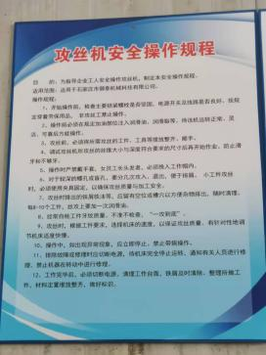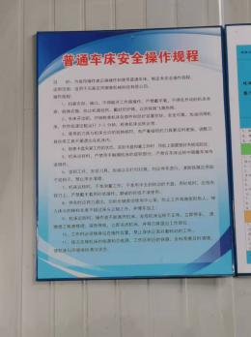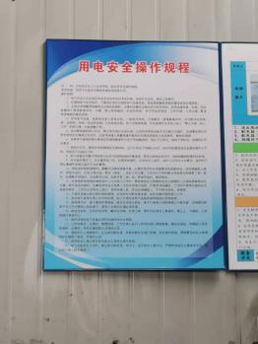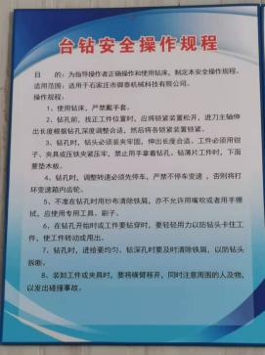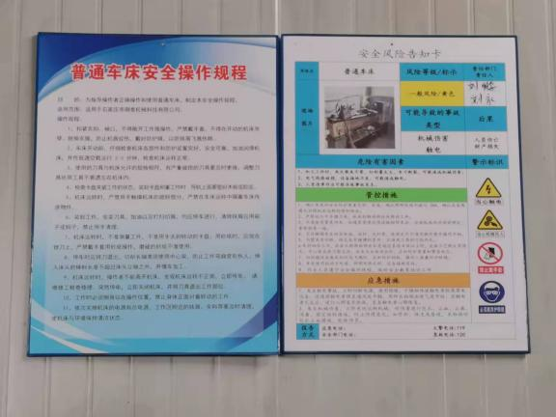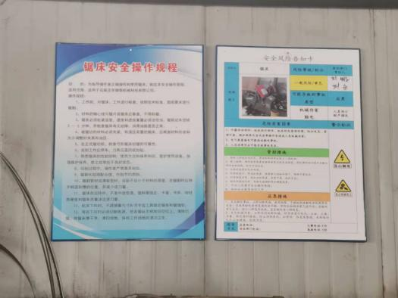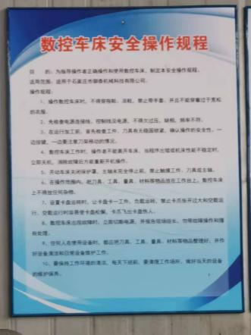  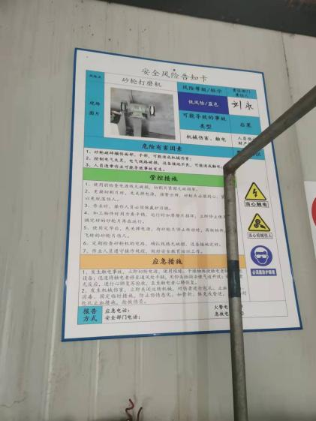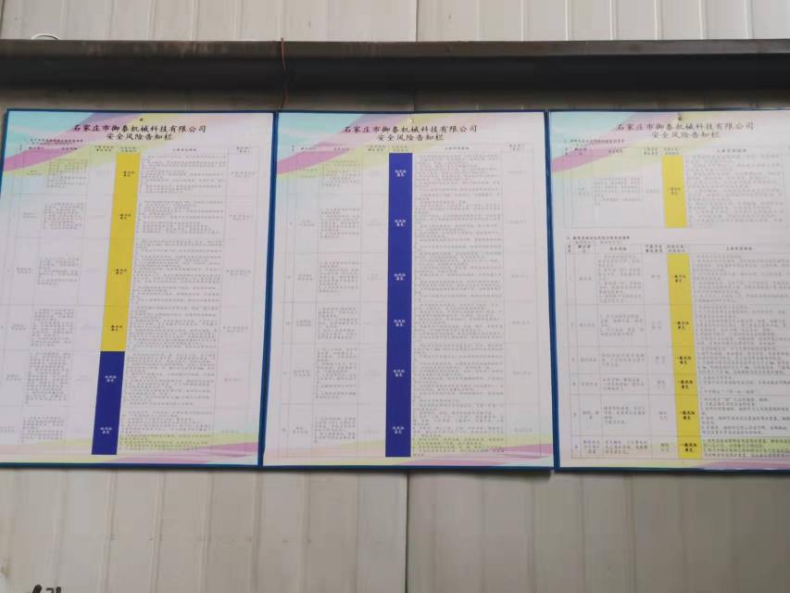  确定产品和服务的要求：按照客户设计图纸、合同要求、技术协议、进行生产，加工过程中参考作业指导书、械加工手册、机械加工通用技术规范、机械加工通用检验规范等标准相关内容进行生产。  生技部在接收到生产计划后，结合发货时间和 车间情况，安排生产任务，同时准备与之相关的材料、人员、设备及工具等，如发现有问题，及时与生技部主管联系，生技部主管按实际情况进行处理。  对产品首件由工人和质检员共同检查产品的尺寸合格后开始批量生产。  加工工艺流程如下：  外购原料--带锯机---车床、铣床---钻床、攻丝机---成品  抽查生产图纸资料：  查生产过程：  铁路工具配件：检定器配件  查企业2022年2月9日签订合同后，下发生产计划至生技部。生技部接收到生产计划和图纸后安排生产任务。  提供了机械加工工艺过程卡，产品型号：检定器二级超高盒，GC24，型材：铝，毛坯外形尺寸：188*60，每台件数30  工艺流程：铣外型--钻孔--攻丝--去毛刺--包装  铣外型：低边18±0.1，台深14±0.1，设备：数控铣，台钳装长φ20铣刀  钻孔：M3低孔，M4低孔 设备：加工中心  攻丝：攻丝：M3 ，M4 设备：攻丝机，M3 M4 机用丝锥  去毛刺：去毛刺，去尖角  包装：发泡纸包装  提供了原料检验记录、首件检验记录，有检验依据，检验标准，实测记录，判定结果，检验员签名：檀康  另查铁路量具配件-接线端子、铁路供电刀闸配件-轴承间隔套、外侧滚轮的生产过程，均提供了对应产品的图纸、机械加工工艺过程卡，原料检验记录、首件检验记录及成品检验记录，过程控制符合要求。  查关键过程控制情况：  识别出关键过程：精车，提供了关键过程确认记录，控制要求：《机械加工工艺过程卡》，设备安全操作规程，现场询问操作工人刘永，熟悉工艺要求，操作符合工艺过程。  生技部对产品质量状况及产量进行确认，对出现的问题及时提出整改措施，使生产处于受控状态；班前、班后，工作人员做好现场检查及清洁工作；过程参数监控、工艺评定按工艺文件或检验标准执行。  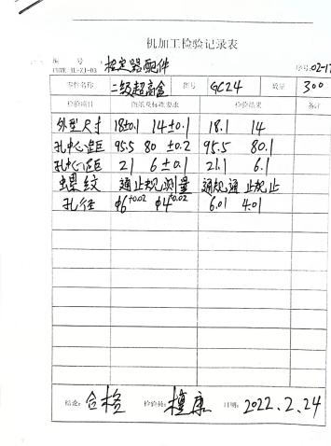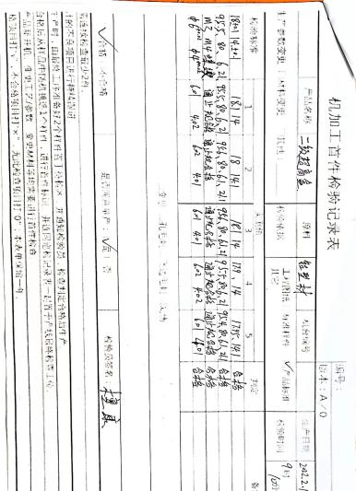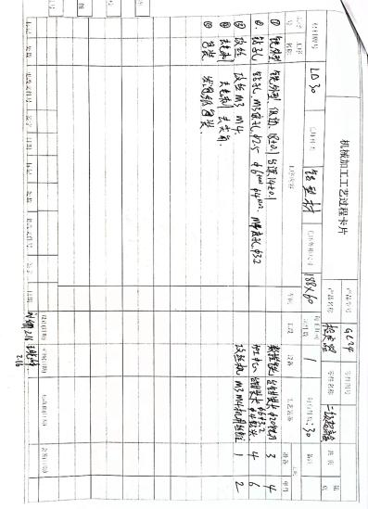  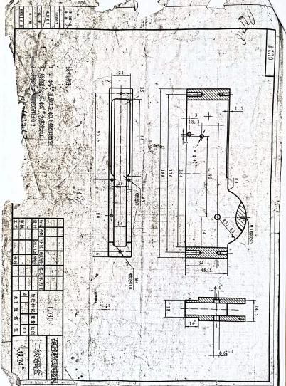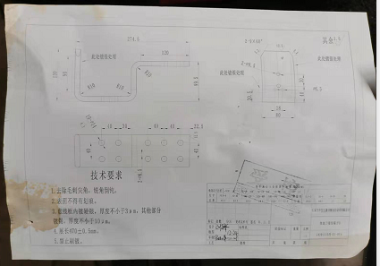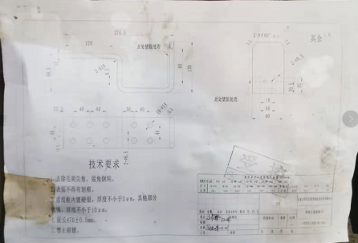  制定了《安全生产管理制度》，有《安全生产教育培训考核管理制度》，《安全检查管理制度》《劳动防护用品配备使用制度》《安全用电管理制度》《危险作业管理制度》等安全生产管理文件。  每季度进行安全隐患排查，提供了《主要负责人隐患排查治理台账》，抽2021年8月，检查人刘鹏，隐患描述：天车钢丝绳缺少润滑油，隐患等级：一般，治理措施：及时加注润滑油，整改责任人，刘永，整改时限：一天。已完成，复查人：刘鹏  抽查《工艺纪律检查表》内容包括：文件资料、设备、生产、标识、检验、区域5S、安全生产、环境污染的处置及排放等。未发现问题。  企业现场有安全风险告知栏，对各岗位可能出现的安全风险和措施进行了公示。现场的安全标识基本到位。  现场操作人员劳动防护用品佩戴基本符合要求；办公室有来客登记记录，办公区和车间定期消杀，废弃的防疫物资有专用垃圾桶。  生产现场切屑液循环使用，机械设备噪声控制基本符合要求；  现场巡视发现，车间固体废物未有效收集并分类处理——不符合； | y  N
标识和可追溯性 | Q8.5.2 | 主要原料为各种型号的钢材、圆钢、铝材、包装箱等，有关原材料标识，包括产品的名称、规格、型号，必要时注明供方名称或客户名称。  生产现场用标牌、区域进行划分和标识。  成品标识有名称，型号，客户名称。  产品交付进行必要的标识。生技部的相关人员负责生产和服务过程标识实现标识的唯一性和规范性，由生技部组织相关人员根据相应标识和记录进行追溯。生技部负责产品标识使用情况的监督和检查。  《管理手册》有明确规定，产品的检测状态标识为：合格、不合格、待检三种状态。 | y
顾客或外部供方财产 | Q8.5.3 | 生技部依据合同对顾客或外部供方财产提供的产品（原材料、零部件）、工具和设备、图纸和技术材料、个人信息提出要求，并负责传达给顾客或外部供方。  经识别该公司所使用的顾客或外部供方财产主要是顾客或外部供方知识产权（包括提供的图纸、技术规范，技术资料等）和个人信息。对顾客或外部供方提供的规范、图纸，技术资料进行控制。未经顾客或外部供方同意，不得向外泄露顾客的技术文件。  公司对顾客的私人信息主要为纸质和电子版形式的图纸，均通过专用硬盘区域和配置的专用档案柜予以保存和登记，确保了顾客信息的丢失和泄漏。  提供了《顾客财产登记表》，登记内容包含：客户名称、提供财产名称、数量、登记者、使用部门等信息。  ——抽顾客石家庄开发区新导配电自动化有限公司，图纸1套，2021-12-10，檀康进行了登记，使用部门生技部，目前图纸保存完好。  未发生过顾客或外部供方财产泄露的情况。 | y
产品防护 | Q8.5.4 | 具体执行《生产和服务过程控制程序》。  公司加强对产品和服务提供期间对输出进行必要标识、处置、污染控制、包装、储存、传输或运输以及防护等进行控制，生技部制订相应产品防护措施并监督实施；各部门严格执行相应防护规定，确保满足顾客的要求及产品的符合性要求。  搬运过程主要为人力或天车，搬运过程要求缓慢，防磕碰；多雨季节生技部负责定期检查，防止受潮生锈；交付过程采用适当的防护，如包装布等进行产品防护，防止发生途中磕碰和损坏的情况。 | y
交付后活动 | Q8.5.5 | 在确定交付后活动的覆盖范围和程度时，组织应考虑：法律法规的要求；与产品和服务相关的潜在不期望后果；其产品和服务的性质，用途和预期寿命；顾客要求；顾客反馈等。  企业产品交付使用自用卡车，业务人员保持与顾客沟通，收集顾客对产品的反馈信息，对反馈信息及时处理，生技部配合处理。  产品交付时，客户在企业送货单上签字视为验收，对于交付后在客户使用中出现的不合格品，公司依据合同要求进行维修或退换货处理。体系运行以来未发生过退换货情况。 | y
变更的控制 | Q8.5.6 | 该企业主要从事铁路量具配件，铁路工具配件，铁路供电刀闸配件的加工，根据企业提供的工艺流程、操作规程和生产记录、检验记录、合同评审记录等形成文件的信息来看未发生更改。  生技部对生产和服务提供的更改进行必要的评审和控制，以确保稳定地符合要求。  应保留形成文件的信息，包括有关更改评审结果、授权进行更改的人员以及根据评审所采取的必要措施。  体系运行以来未发生变更。 | y
产品和服务的放行 | Q8.6 | 生技部檀康负责原材料检验、成品检验，以及生产过程中的巡检。  ●编制了《采购控制程序》、《产品和服务的放行控制程序》、《不合格输出控制程序》，《监视与测量控制程序》，规定了原材料进货检验、过程检验、出厂检验等要求。  ●收集了检验依据及产品的相关标准：客户图纸和技术要求、作业指导书、工艺文件、 机械加工手册、机械加工通用技术规范、机械加工通用检验规范、 GB/T 1184-1996《形状和位置公差 未注公差值》、GB/T 1804-2000《一般公差 未注公差的线性和角度尺寸的公差》等  配备了检验工具由千分尺、内径百分表等。  ●查进货检验：企业负责人介绍，该公司生产的铁路量具配件、铁路刀闸配件等根据实际情况，分为客户提供和自己采购原材料两种，原材料主要为钢材、铝材，主要通过供方的产品证书/检验报告、企业对外观、数量、尺寸的检验进行验证。  ——抽2022年1月3日进货检验记录  产品名称：45#轴，115件，42CrMo轴（高频淬火），4件  检验项目：材质单、数量、外观  检验结果：合格 检验人：檀康，2022.1.3  ●过程检验依据工艺图和流转单进行控制，见8.5.1工序控制记录  ●查出厂检验：依据为客户提供的图纸、机械加工工艺过程卡、客户要求、合同要求  抽查企业产品检验记录：  1、铁路量具配件：接线端子  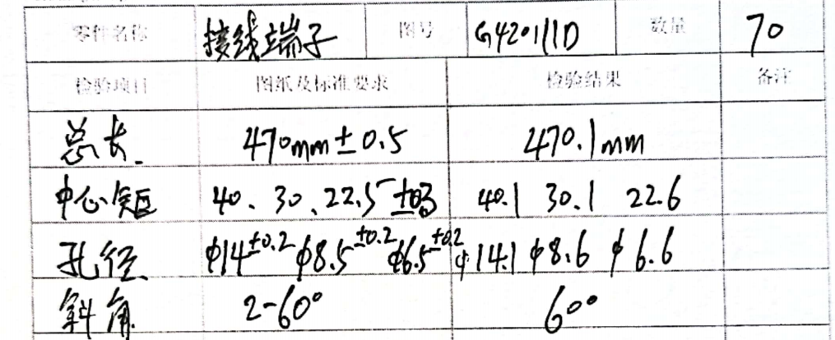  结论：合格 检验员：檀康 日期：2021.12.30  2、铁路工具配件：检定器配件  提供机加工检验记录表，数量300件，检验项目包括：外型尺寸，孔中心距，螺纹，孔径，  检验结果：合格，检验员：檀康，日期：2022.2.24  - 铁路供电刀闸配件：外侧滚轮  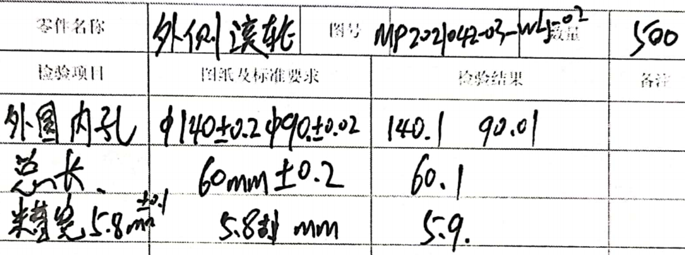  结论：合格 检验员：檀康 日期：2021.12.8  企业生产的其他配件的机械加工过程均按客户提供的图纸进行生产和工序控制，不再赘述。  加工好的成品由企业运输至客户制定地点后，客户根据其提供的图纸和要求进行验收，验收合格后在送货单签字，确认收货后送货单交回公司留档保存。  以上信息符合要求。 | y
不合格品的控制 | Q8.7 | 公司编制了《不合格输出控制程序》，对采购物资、生产过程及交付后发现的不符合要求的输出进行识别和控制，防止非预期的使用或交付。不合格输出控制以及不合格输出处置的有关职责和权限已在程序中做出规定。不合格输出的处置方式有：进行返工，以达到规定要求；返修或不经返修而作为让步接收；降级使用；隔离、限制、退/换货或拒收或报废；告知顾客。  对于原材料，进货检验中出现的不合格品可进行退换货处理；体系运行以来，未发生过原料不合格的情况。  在生产过程中严格按照工序进行控制，出现的不合格品填写《不合格品控制记录》  提供了《不合格品控制记录》，抽查如下：  —抽发生日期：2022.2.18 不合格品：检定器超高盒，不合格位置：M3螺纹，操作人：刘新路 原因分析：攻丝乱扣，处置情况：判废，废料回收 ，批准人：檀康  —抽发生日期：2021.12.30 不合格品;接线端子，不合格位置：斜角60°，操作人：杨建卓 原因分析：铣斜角跑刀，角度超差，处置情况：判废，废料回收 ，批准人：檀康  杨建卓主管介绍，对以上不合格品报废后，对工人进行生产技能和工艺培训，减少不合格。通过例会对发现的不合格进行统计和分析，对不合格品进行了分类，如采购不合格，工序不合格，成品不合格，分析原因并制定措施，在今后的生产中减少不合格品的发生。  自企业成立以来，未发生批量的质量事故，体系运行以来，未发生不合格品的非预期使用。  符合要求。 | y
应急准备和响应 | EO8.2 | 按照公司的统一安排，参加公司组织的应急预案演练，应急准备及响应见办公室审核记录。 | y
分析与评价 | Q9.1.3 | 查通过体系运行进行监视和测量结果的分析评价：  1、产品的符合性：通过进货检验、工序检验、成品检验及不合格品的控制达到产品的符合性；  2、顾客满意程度：每年对客户进行一次顾客满意度调查，经统计2021年顾客满意度达到99%，达到了预期目标；  3、供应商绩效：每月统计供应商交付绩效，从产品质量、交货期、价格、售后服务等方面进行评价。  4、质量管理绩效和有效性：  员工：每月统计报废率，车间工人计件或工时定额考核，奖惩分明；  公司：遵章守法，严格执行客户提供的产品图纸和技术协议，不断满足客户潜在的要求，赢得市场，赢得效益；  通过内审、管评，不断改进完善质量管理体系运行；  5、针对识别出的风险和机遇采取了相应的措施；优选供应商，加强质量管理、拓展销售渠道，此项措施正在组织实施中。  6、管理体系改进的需求：通过体系运行，产品的符合性、内审、管评的有效性及企业持续改进，不断完善各项软硬件环境，提高产品质量，满足客户需求。  综上所述，基本符合标准要求。 | y

说明：不符合标注N

